**Openvpn连接**

## 一、windows安装openvpn客户端

1、安装客户端软件openvpn-install-2.4.6-I602.exe

2、打开OpenVPN GUI，找到Import file ，导入xxx.ovpn文件

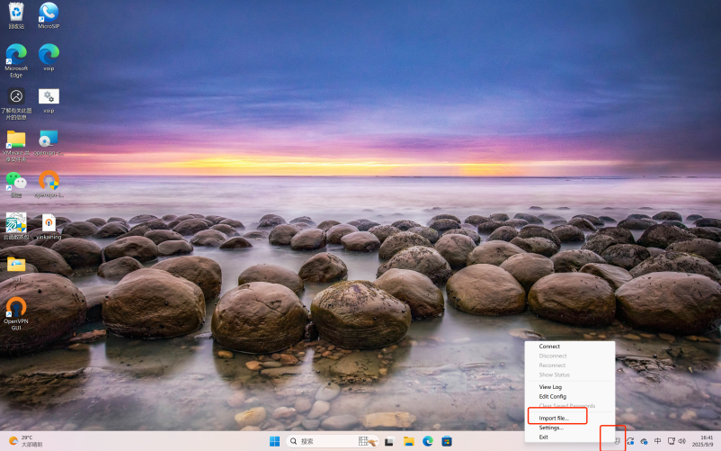

1. connect连接

  
4、输入密码

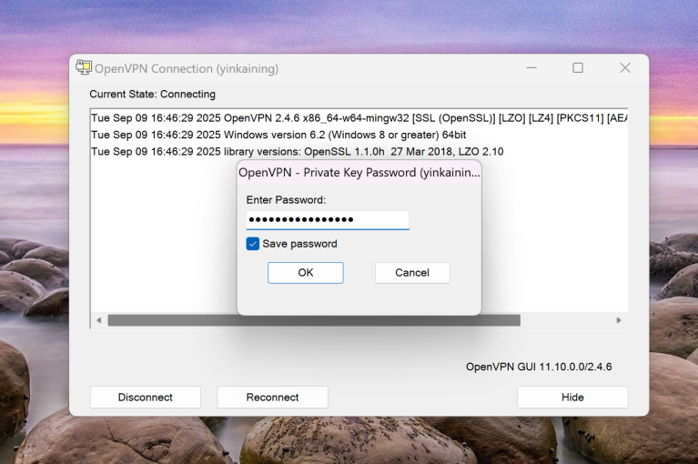

## 二、mac安装openvpn客户端

1、安装客户端软件https://openvpn.net/client/

2、打开xxx.ovpn文件  
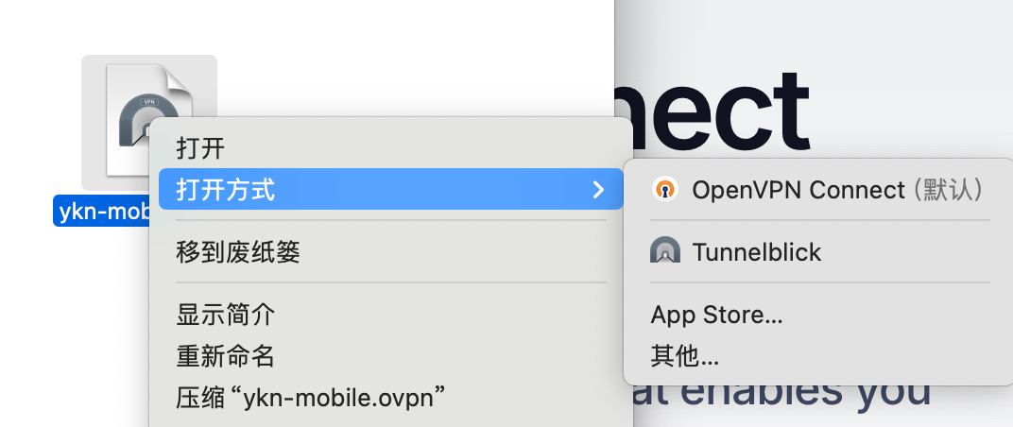

3、输入密码，点击connect  
